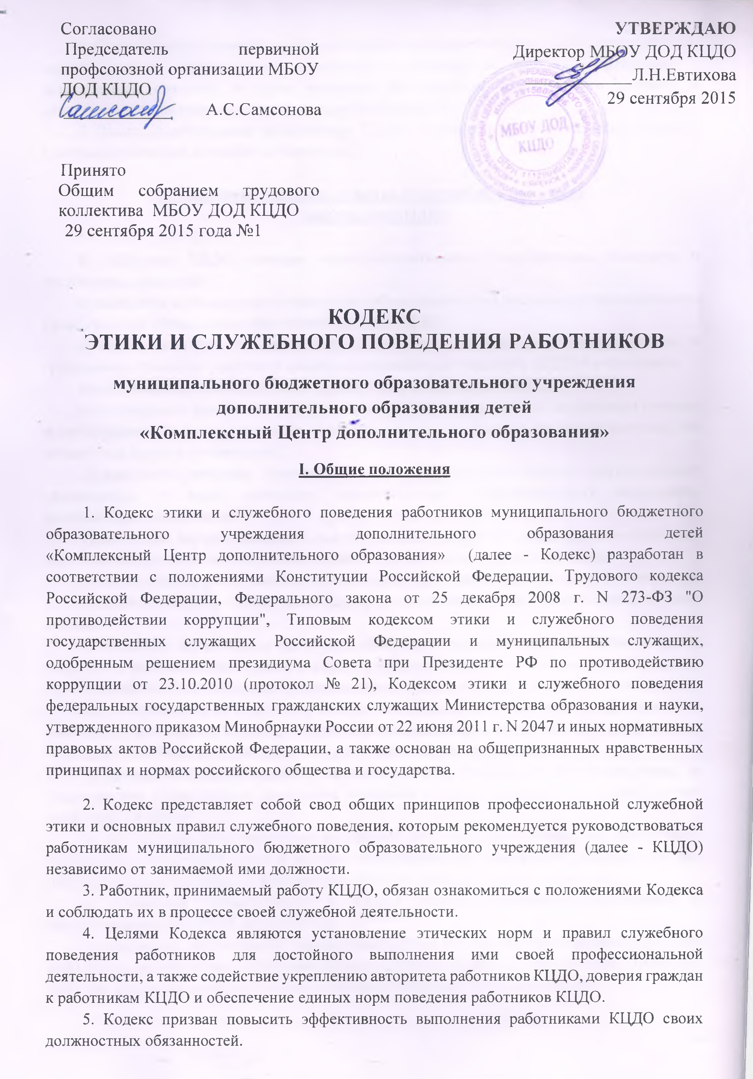
муниципальное бюджетное образовательное учреждение дополнительного образования детей
«Комплексный Центр дополнительного образования»
Положение рассмотрено и принято
на заседании Педагогического совета
МБОУ ДОД КЦДО
от ____________ 201_ г. Протокол № _

«Утверждаю»
Директор МБОУ ДОД КЦДО
_________________ Н.В. Гребнева
«____» ______________201__ г.

КОДЕКС
ЭТИКИ И СЛУЖЕБНОГО ПОВЕДЕНИЯ РАБОТНИКОВ
муниципального бюджетного образовательного учреждения дополнительного образования детей «Комплексный Центр дополнительного образования»

I. Общие положения

1. Кодекс этики и служебного поведения работников муниципального бюджетного образовательного учреждения дополнительного образования детей «Комплексный «Комплексный Центр дополнительного образования» (далее - Кодекс) разработан в соответствии с положениями Конституции Российской Федерации, Трудового кодекса Российской Федерации, Федерального закона от 25 декабря 2008 г. N 273-ФЗ "О противодействии коррупции", Типовым кодексом этики и служебного поведения государственных служащих Российской Федерации и муниципальных служащих, одобренным решением президиума Совета при Президенте РФ по противодействию коррупции от 23.10.2010 (протокол № 21), Кодексом этики и служебного поведения федеральных государственных гражданских служащих Министерства образования и науки, утвержденного приказом Минобрнауки России от 22 июня 2011 г. N 2047 и иных нормативных правовых актов Российской Федерации, а также основан на общепризнанных нравственных принципах и нормах российского общества и государства.
2. Кодекс представляет собой свод общих принципов профессиональной служебной этики и основных правил служебного поведения, которым рекомендуется руководствоваться работникам муниципального бюджетного образовательного учреждения (далее - КЦДО) независимо от занимаемой ими должности.
3. Работник, принимаемый работу КЦДО, обязан ознакомиться с положениями Кодекса и соблюдать их в процессе своей служебной деятельности.
4. Целями Кодекса являются установление этических норм и правил служебного поведения работников для достойного выполнения ими своей профессиональной деятельности, а также содействие укреплению авторитета работников КЦДО, доверия граждан к работникам КЦДО и обеспечение единых норм поведения работников КЦДО.
5. Кодекс призван повысить эффективность выполнения работниками КЦДО своих должностных обязанностей.
6. Кодекс служит основой для формирования взаимоотношений в КЦДО, основанных на нормах морали, уважительном отношении к работникам системы образования в общественном сознании, а также выступает как институт общественного сознания и нравственности работников образования, их самоконтроля.
7. Знание и соблюдение работниками КЦДО положений Кодекса является одним из критериев оценки их служебного поведения.

II. Основные принципы и правила служебного поведения
работников КЦДО

8. Работники КЦДО, сознавая ответственность перед государством, обществом и гражданами, призваны:
а) исполнять должностные обязанности добросовестно и на высоком профессиональном уровне в целях обеспечения эффективной работы КЦДО;
б) исходить из того, что признание, соблюдение и защита прав и свобод человека и гражданина определяют основной смысл и содержание деятельности КЦДО и работников;
в) осуществлять свою деятельность в пределах полномочий КЦДО;
г) не оказывать предпочтения каким-либо профессиональным или социальным группам и организациям, быть независимыми от влияния отдельных граждан, профессиональных или социальных групп и организаций;
д) исключать действия, связанные с влиянием каких-либо личных, имущественных (финансовых) и иных интересов, препятствующих добросовестному исполнению должностных обязанностей;
е) соблюдать беспристрастность, исключающую возможность влияния на их служебную деятельность решений политических партий, иных общественных объединений;
ж) соблюдать нормы служебной, профессиональной этики и правил делового поведения;
з) проявлять корректность и внимательность в обращении с гражданами и должностными лицами;
и) проявлять терпимость и уважение к обычаям и традициям народов России и других государств, учитывать культурные и иные особенности различных этнических, социальных групп и конфессий, способствовать межнациональному и межконфессиональному согласию;
к) воздерживаться от поведения, которое могло бы вызвать сомнение в добросовестном исполнении работником КЦДО должностных обязанностей, а также избегать конфликтных ситуаций, способных нанести ущерб его репутации или авторитету КЦДО;
л) принимать предусмотренные законодательством Российской Федерации меры по недопущению возникновения конфликта интересов и урегулированию возникших случаев конфликта интересов;
м) не использовать служебное положение для оказания влияния на деятельность государственных органов, органов местного самоуправления, организаций, должностных лиц, государственных служащих и граждан при решении вопросов личного характера;
н) соблюдать установленные в КЦДО правила публичных выступлений и предоставления служебной информации;
о) уведомлять работодателя, органы прокуратуры или другие государственные органы либо органы местного самоуправления обо всех случаях обращения к работнику КЦДО каких-либо лиц в целях склонения к совершению коррупционных правонарушений;
п) уважительно относиться к деятельности представителей средств массовой информации по информированию общества о работе КЦДО, а также оказывать содействие в получении достоверной информации в установленном порядке;
с) постоянно стремиться к обеспечению как можно более эффективного распоряжения ресурсами, находящимися в сфере ответственности работников КЦДО.
9. Работникам КЦДО, наделенным организационно-распорядительными полномочиями по отношению к другим работникам КЦДО, рекомендуется быть образцом профессионализма, безупречной репутации, способствовать формированию в КЦДО благоприятного для эффективной работы морально-психологического климата.
10. Работники КЦДО, наделенные организационно-распорядительными полномочиями по отношению к другим работникам КЦДО, призваны:
а) принимать меры по предотвращению и урегулированию конфликта интересов;
б) принимать меры по предупреждению коррупции;
в) не допускать случаев принуждения работников к участию в деятельности политических партий, иных общественных объединений.

III. Рекомендательные этические правила служебного
поведения работников КЦДО

11. В служебном поведении работнику КЦДО рекомендуется исходить из конституционного положения о том, что человек, его права и свободы являются высшей ценностью, и каждый гражданин имеет право на неприкосновенность частной жизни, личную и семейную тайну, защиту чести, достоинства, своего доброго имени.
12. В служебном поведении работник КЦДО воздерживается от:
а) любого вида высказываний и действий дискриминационного характера по признакам пола, возраста, расы, национальности, языка, гражданства, социального, имущественного или семейного положения, политических или религиозных предпочтений;
б) грубости, проявлений пренебрежительного тона, заносчивости, предвзятых замечаний, предъявления неправомерных, незаслуженных обвинений;
в) угроз, оскорбительных выражений или реплик, действий, препятствующих нормальному общению или провоцирующих противоправное поведение;
г) курения в КЦДО.
13. Работники КЦДО призваны способствовать своим служебным поведением установлению в коллективе деловых взаимоотношений и конструктивного сотрудничества друг с другом.
Работникам КЦДО рекомендуется быть вежливыми, доброжелательными, корректными, внимательными и проявлять терпимость в общении с гражданами и коллегами.
14. Внешний вид работника КЦДО при исполнении им должностных обязанностей в зависимости от условий работы и формата служебного мероприятия должен способствовать уважительному отношению граждан к государственному учреждению, соответствовать общепринятому деловому стилю, который отличают официальность, сдержанность, традиционность, аккуратность.

IV. Ответственность за нарушение положений Кодекса

15. Нарушение работником КЦДО положений настоящего Кодекса подлежит моральному осуждению на заседании Общего собрания (название коллегиального органа – по Уставу).
Соблюдение работником КЦДО положений Кодекса учитывается при проведении аттестаций, формировании кадрового резерва для выдвижения на вышестоящие должности, а также при наложении дисциплинарных взысканий.

